

מטה המיזם הלאומי ישראל דיגיטלית
סיור ביטחון לאומי ~ חברה וביטחון בירושלים

1860, 1897, 1917, 1947, 1967, 2018, לאן ?
24 במאי 2018 – י' סיוון תשע"ח ~יום חמישי טיוטא
"קום התהלך בארץ לאורכה ולרוחבה כי לך אתננה" (בראשית י"ג)

תוכנית וסדר יום:

- 07:00 - התכנסות ויציאה באוטובוס לירושלים. (תיאום הסעים באחריות רעננה)
- 09:00 - הגעה למוזיאון ידידי ישראל (יוסף ריבלין 20 ירושלים) וארוחת בוקר
- 09:30 - פתיחה והצגת מטרות הסיור גדעון מור.
- 09:45 - סיור במוזיאון ודיון בסוגיית הערך "הנני" - שליחות / משלח יד
- 10:15 - סיור רגלי; בית הקברות המוסלמי / מוזיאון לסובלנות / ממילא / שער יפו /
(גבולות 48-גבולות 67, דילמות ואתגרים בין מערב למזרח העיר ; עיר מעורבת ומורכבת )
- 11:30- ביקור באתר הקישלה ההיסטורי - סוגיית "בזכות הכוח - בכוח הזכות".
) "צדקת הדרך" כמרכיב בחוסן אישי ארגוני ולאומי )
- 12:30 - סיור בהר הבית / בהובלת מפקד המקומות הקדושים סנ"צ יובל ראובן
(הבנת תמונת המצב והמציאות הרגישה במקום קדוש ורגיש )
- 13:30 – נסיעה למחנה יהודה ארוחת צהריים.
- 14:00 – ארוחת צהריים מסעדת עזורה ( יש מגוון אפשרויות)
- 17:30 - סיור טעימות ריחות וצבעים בשוק בוטיק במחנה יהודה וסיפורה של החברה הישראלית
- 18:30 – סיום בכיף, עייפים אך מרוצים .
~ ברוכים הבאים לסיור פורה ומוצלח ~
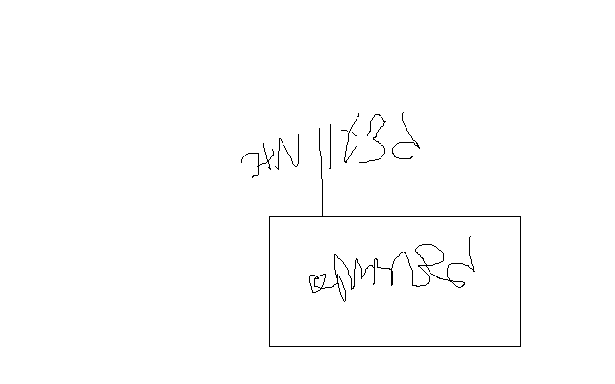

נצ"מ דימ' גדעון מור
ג - מ ידע

